Федеральное государственное автономное образовательное учреждение высшего образования
«НАЦИОНАЛЬНЫЙ ИССЛЕДОВАТЕЛЬСКИЙ УНИВЕРСИТЕТ
«ВЫСШАЯ ШКОЛА ЭКОНОМИКИ»
Факультет «Высшая школа бизнеса»
Образовательная программа «Управление бизнесом»

ПРОЕКТНАЯ РАБОТА ПО МИКРОЭКОНОМИКЕ
Название темы: «ИССЛЕДОВАНИЕ РЫНКА ЧАСТНОЙ МЕДИЦИНЫ В МОСКВЕ»

Выполнили: команда «Фантастическая четверка» - БМБ2404
Гневко Софья
Доценко Анна
Беленькая Дана
Дук Никита

Содержание:
- Ведение
- Трактовка вопроса, ответ на них и вывод.
- Список использованных источников информации

Введение
Для исследования нами был выбран рынок частной медицины в Москве. Отрасль здравоохранения имеет огромное значение для всех сфер жизнедеятельности общества, потому что отвечает за сохранность и улучшение здоровья граждан. Частная или платная медицина — это негосударственное предоставление услуг за счет средств клиентов, что позволяет им самим выбирать специалистов, дату и время оказания им выбранных услуг. Основные цели такого сервиса: защитить клиента (все процедуры проходят конфиденциально), предоставить ему огромный выбор медицинских услуг и специалистов, избавить от лишней траты времени через отказ от очередей из-за того, что пациенты сами назначают удобное для себя время посещения.

Вопрос 1.
Какова модель организации исследуемого рынка?

Проанализировав показатели рынка частной медицины за 2023 год и сравнив данные о выручке различных компаний в отрасли, можно составить представление о ситуации, сложившейся в данном направлении.
Так, на основе исследования бухгалтерской отчетности сервиса сравнительного анализа финансового состояния российских организаций TESTFIRM компаний по предоставлению платных медицинских услуг можно выполнить расчет таких экономических показателей как индекс Херфиндаля-Хиршмана, индекс концентрации трех крупнейших фирм на рынке (CR3), индекс Холла-Тайдмана и индекс Лернера. Эти данные в общей сложности позволят сделать вывод о модели организации, об уровне конкуренции и о монополизации рынка.
Данные, которые были взяты для расчета индексов Херфиндаля-Хиршмана, концентрации, Холла-Тайдмана и Лернера, а также их значения представлены в приложении 1.
Исходя из полученных результатов, HHI примерно равен 276.6. Можно сделать вывод о том, что на рынке частной медицины низкая концентрация из-за большого количества компаний, предоставляющих услуги, а также хорошо проглядывается высокая степень конкуренции, так как значение индекса гораздо меньше 1000. Индекс Холла-Тайдмана равен 31.9% из-за этого рынок выглядит менее монополизированным. Столь малое значение индекса Лернера, а именно 4.64%, указывает на то, что рыночная власть у компании, которая возглавляет список организаций по выручке, крайне мала и близка к условиям совершенной конкуренции, а также что у компании ограничена возможность повышать цены на свои услуги. Значение индекса CR3 в 25.03% снова указывает на неконцентрированный рынок. Из данных о выручке можно сказать о высоких темпах роста исследуемого рынка.
Таким образом, тип рынка частной медицины в Москве больше похож на монополистическую конкуренцию, так как присутствует огромное количество фирм-конкурентов, из-за этого происходит неценовая конкуренция, связанная с расширение ассортимента предоставляемых услуг, повышением качества, рекламой и т. д. Также рынку присуще низкая концентрация и борьба участников за более высокий объем продаж.

Вопрос 2.
Кто (перечислите) является основными игроками (действующими
хозяйственными субъектами) на рынке? Какова их доля и роль на рынке? Какие практические выводы можно сделать из этой информации?

Действующими хозяйственными субъектами на рынке частной медицины в Москве на 2023 год являются 10 компаний с выручкой более 6000 миллионов рублей: Медси, Сервис-Мед, Европейский медицинский центр,
Лаборатория Гемотест, Инвитро, Хавен, Московский научно-практический центр дерматовенерологии и косметологии ДЗМ, Медицина, Инновационная медицина, РЖД-Медицина. С соответствующими им долями на рынке: 10.28%, 7.82%, 6.92%, 3.99%, 3.92%, 3.49%, 2.19%, 2.16%, 2.14%, 2.08%. То есть суммарная доля одних из самых крупных компаний на рынке частной медицины в Москве составляет 44.99%, другие же занимают 55.01%. Эти субъекты занимают главенствующие роли, а значит, задают темпы развития остальным компаниям в вопросах ценообразования, маркетинга, качества предоставляемых услуг.
Проанализировав данные о выручке за 2021–2023 годы, у большинства компаний можно наблюдать уменьшение этого показателя в период от 2021 к 2022 году. (Приложение 2). Так как в 2021 году была пандемия COVID-19, из-за которой появился невероятно большой спрос на медицинские услуги. Но уже к концу 2022 года можно увидеть спад выручки и стабильный рост впоследствии. Это говорит о том, что без сторонних факторов, которые дают резкие всплески показателей, товары и услуги, предлагаемые на рынке частной медицины, итак, пользуются спросом, который увеличивается с каждым годом. Можно сказать, что эта отрасль очень перспективна для инвестиций.

Практические выводы:
1) Выручка стабильно увеличивается каждый год, что говорит о постоянно растущем спросе на услуги, несмотря на большое количество фирм-конкурентов, из чего следует, что коммерческая стратегия успешна.
2) Внешние факторы, которые влияют на здоровье граждан, могут таким же образом вызывать резкие скачки показателей отрасли.
3) Стабильный рост выручки указывает на перспективность сферы здравоохранения для инвестиций.
Вопрос 3.
Проанализируйте механизм государственного (и иного, если оно существует) регулирования исследуемого рынка: применяемые инструменты, действующие институты, ограничения и результаты.
Регулирование рынка частной медицины – это комплекс принятых мер и ограничений, направленный на обеспечение качества и безопасности платных медицинских услуг, на защиту прав и экономических интересов пациентов и медицинских работников, а также на создание благоприятных условий для развития частного сектора здравоохранения и справедливой конкуренции.
В России частная медицина находится под строгим контролем со стороны государства. Данный процесс осуществляется с помощью различных инструментов, ограничений и институтов, которые нам стоит рассмотреть и изучить их влияние на рынок. Эти методы регулирования мы можем разделить на правовые, экономические и организационные.
Правовые:
Основным инструментом правового регулирования отрасли государством является законодательство. В нашей стране существует система законов и подзаконных нормативных актов, направленных на регулирование медицинской деятельности. Так, например, основополагающим законом является Конституция Российской Федерации и Федеральный закон «Об основах охраны здоровья граждан в Российской Федерации". В свое время депутаты Государственной думы предлагали принятие специального закона, регулирующего вопросы частной медицины, но до сих пор он не был принят.
Конституция Российской Федерации в статье 41 закрепляет права граждан на охрану здоровья и медицинскую помощь. Также в пункте 2 данной статьи указано, что в нашей стране принимаются меры по развитию частной системы здравоохранения, финансируется деятельность, направленная на охрану и укрепление здоровья населения.
Процессы лицензирования и регистрации медицинской деятельности также составляют часть правого регулирования данной отрасли государством. Так, например, осуществление медицинской деятельности возможно только при наличии лицензии, выдаваемой Министерством здравоохранения.
Стандартизация является не менее важным пунктом в данной теме. Осуществление медицинской помощи организациями здравоохранения должно происходить в соответствии с определенными установленными порядками в данной сфере, прописанными в Федеральном законе «Об основах охраны здоровья граждан в Российской Федерации».
Экономические:
Одним из самых важных экономических методов, несомненно, является финансирование, так как в РФ зависимость показателей здоровья населения от уровня финансирования отрасли очень высокая. В здравоохранении сложилась смешанная модель финансирования, состоящая из налогов населения и государственных средств.
Налогообложение является частью государственного регулирования, которое напрямую влияет на сектор здравоохранения. Медицинская организация вправе выбрать режим налогообложения и применять льготы, предоставленные государством. Основными налогами являются налог на добавленную стоимость (НДС), налог на прибыль организаций, налог на имущество организаций, транспортный и земельный налог.
Организационные:
Основным законом Российской Федерации установлен базисный принцип организационного регулирования медицинской деятельно: в подпункте (ж) пункта 1 статьи 71 Конституции Российской Федерации указано, что координация вопросов здравоохранения, в том числе обеспечение оказания доступной и качественной медицинской помощи, находится в совместном ведении Российской Федерации и ее субъектов.
Различные органы отвечают за контроль в секторе здравоохранения, приведем некоторые из них. Основным является Министерство здравоохранения Российской Федерации, отвечающие за лицензирование, финансирование, разработку и создание законов, регулирующих медицинскую деятельность. Росздравнадзор отвечает за проведение проверок медицинских учреждений. Департамент здравоохранения города Москвы реализует государственную политику в сфере здравоохранения, а также предоставляет необходимые условия для оказания медицинской помощи.
Одним из видов регулирования в сфере частного здравоохранения также является саморегулирование, осуществляемое за счет объединения медицинских организаций и формирования ими своих стандартов и правил, дополняющих государственные. Из списка подобных организаций можно отметить Национальную ассоциацию негосударственных медицинских организаций (НАНМО), основной миссией которой является оказание максимального содействия государству в развитии сферы здравоохранения и получение таким образом возможности вести равный диалог в части организации медицинской деятельности в масштабах страны.
Санкционные ограничение оказывают как прямое, так и косвенное влияние в сфере частного сектора здравоохранения и его регулировании, приводят к повсеместному ограничению права человека на здоровье. Прямому влиянию санкций подверглись многопрофильные медицинские центры, входящие в состав холдинговых компаний. Затрудняется процесс финансирования частных клиник, особенно тех, которые получали финансовую поддержку от зарубежных инвестиций. С введением санкций также возникают дополнительные сложности, связанные с поставками зарубежного оборудования и ремонта эксплуатируемого, по причине ухода из России большинства транспортных компаний. Нарушение цепочек поставок ведет к повышению цен на рынке частной медицины ввиду роста цен на материалы и оборудование.
В заключение стоит сказать, что регулирование частной медицины – сложная задача, требующая постоянного внимания и адаптации к постоянно меняющимся условиям. Эффективная система регулирования – синергия государственного, общественного и отраслевого регулирований, способствующая доступности качественной медицинской помощи для всех граждан, гарантирующая высокую ответственность частных медицинских учреждений, развивающая поддержку инноваций в данной сфере, обеспечивающая эффективное взаимодействие с государственным сектором, а также, создающая оптимальные условия соблюдения высоких стандартов в этом секторе экономики, способствующая развитию качественного предложения и его возможности развития.
Вопрос 4.
Каковы основные микроэкономические предпосылки (причины) современного состояния рынка и перспективные тренды его развития? Проанализируйте экономическое состояние рынка (спрос, предложение, конкурентоспособность продукции на внутреннем и внешнем рынках, уровень господдержки, развитие транспортной, информационной, производственной инфраструктуры, состояние рынков ресурсов, обновление технологий и пр.)
Спрос на коммерческие медицинские услуги в Москве и России в целом последние несколько лет показал “скачущую” динамику на фоне экономической ситуации в стране после эпидемии COVID-19 и санкций, наложенных со стороны других государств.
Так, взяв данные относительно объема спроса на платную медицину в Москве (см. Приложение 3, рис. 3) и среднего значения цен на медицинские услуги (см. Приложение 3, рис. 2), можно рассчитать приблизительный коэффициент эластичности спроса по цене (-0,101254/-0,063792=1,59) на период с 2022 по 2023 год. Он оказывается больше 1, что свидетельствует о высокой эластичности спроса по цене (сильной зависимости объемов потребления от цен на услуги), однако принято считать, что спрос на медуслуги объективно имеет низкую эластичность по цене и по доходу. Такая нестандартная ситуация является следствием нескольких факторов: значительного падения общего спроса на медицинские услуги в 2022 году, когда цены в частных клиниках возросли из-за увеличившихся затрат на импорт оборудования и медицинских расходников, а также из-за информационной кампании Минздрава по углубленной диспансеризации после коронавируса и снижения платежеспособности граждан на фоне санкций.
Уже в 2023 году рынок платных медицинских услуг в РФ вырос на 137 млрд рублей, причем Москве принадлежит доля в 31,51 млрд рублей, а среднестатистический житель столицы ежегодно тратит 25,3 тыс. рублей на данные услуги ежегодно (см. Приложение 3, рис.1), что в 4 раза превышает средний показатель по стране, равный 6,1 тыс. рублей. Причинами такой лояльности со стороны москвичей являются различные факторы: согласно исследованию BusinesStat, в 2023 году услугами частных клиник в Москве воспользовались 30% жителей города, причем тремя самыми популярными причинами такого выбора являются квалификация врачей, эффективность лечения и точность диагноза (см. Приложение 3, рис. 4). Такая статистика демонстрирует тренд на персонализированную медицину и готовность москвичей платить за нее больше, чем в других городах, что создает благоприятные условия для дальнейшего развития рынка.
В контексте исследования рынка частной медицины в Москве важно отметить высокую вероятность конкуренции между коммерческим и государственным сектором в медицинской сфере в будущем на фоне больших инвестиций в развитие государственной системы здравоохранения (реновация и строительство поликлиник, дневных стационаров и т. д.), улучшения услуг по ОМС и трудностей с импортом медицинских товаров.
Наличие обязательного медицинского страхования позволяет людям лечиться не только в государственных учреждениях, но и пользоваться ограниченным перечнем услуг частных клиник, которые подсоединены к системе ОМС. Государство обеспечивает такую возможность посредством грантов, покрывающих расходы на лечение по ОМС в коммерческих клиниках. Здесь важно отметить, что такой вид сотрудничества, как правило, положительно влияет на выручку клиники. Так, с 2020 по 2023 год доля ОМС в выручке крупнейших игроков рынка коммерческой медицины в Москве («Хавен», «Европейский Медицинский Центр», «Медицина» и «МедСи») находилась в диапазоне от 13 до 20% (см. Приложение 3, рис. 5).
В качестве акта господдержки частных клиник в Москве выступают льготные ставки на аренду помещений, что экономит коммерческим клиникам огромные суммы. Ранее подобное практиковалось во время локдауна – в Москве частные клиники освободили от аренды и уплаты штрафов и пени. Из этого можно заключить, что локально на московском рынке частной медицины уровень господдержки более чем достойный с учетом потенциальной конкуренции с госучреждениями. Ситуация во время пандемии доказывает, что в случае нестабильности спроса из-за внешней экономической/политической ситуации участники исследуемого рынка могут ожидать поддержку со стороны государства.
Что касается медицинского оборудования и медицинских товаров в целом по РФ, то в физическом выражении внутреннее производство меньше объема импорта медицинского оборудования в 471 раз по состоянию на 2023 год, а доля медицинской техники отечественного производства в 2023 году достигла 29%, что все еще является недостаточным для полного отказа от импорта (в особенности из стран Евросоюза), с которым возникают определенные трудности на фоне санкционных ограничений. К ним относятся сложности с осуществлением банковских переводов, логистикой (из-за ухода части международных транспортных компаний и необходимости везти оборудование через третьи страны), а также тот факт, что детали для медицинского оборудования попадают в категорию товаров двойного назначения и не могут быть ввезены на территорию РФ. С одной стороны, Россия сделала большой прорыв по объемам производства медицинского оборудования, начиная с 2022 года, и активно продолжает вести политику импортозамещения. С другой стороны, этих объемов все еще недостаточно для полного отказа от иностранной продукции, поэтому нельзя дать однозначных прогнозов касательно дальнейшего развития рынка ресурсов.
Сегодня рынок медицинских технологий и услуг является одним из самых перспективных в мире и привлекает большое количество инвесторов преимущественно из-за тренда на цифровизацию. К новым технологиями, которые активно вводятся в частных московских клиниках, относятся онлайн-запись на прием к врачу, а также телемедицина, медицинские информационные системы (МИС) и системы дистанционного мониторинга, которые были особенно актуальны во время пандемии. Сейчас же такие новшества помогают автоматизации и оптимизации внутренних процессов в клиниках и ускоряют ход лечения, а введение этих технологий на исследуемый рынок подтверждает тренд на персонализированную медицину.

Кроме того, в Москве уже готовят специалистов по разработке VR- (virtual reality) и AR- (augmented reality) решений в медицине и активно используются возможности ИИ в целях лучевой диагностики.
Вывод: рынок частной медицины в Москве имеет большие перспективы развития несмотря на потенциальную конкуренцию с государственными клиниками, так как сегодня жители столицы стремятся инвестировать в свое здоровье, предпочитая делать это при помощи новых технологий и при поддержке высококвалифицированных специалистов.
Вопрос 6.
Проанализируйте, как состояние отрасли влияет на принятие экономических решений поставщиками факторов производства (сырья, материалов, труда, капитала, техники и технологий) и потребителей готовой продукции (услуг). Используйте для проведения этого анализа современные микроэкономические концепции. Например, анализ альтернативных затрат, трансакционных издержек, теории игр, экстерналий, институционального, эволюционного и других современных подходов. Выберите (и обоснуйте выбор) наиболее релевантные вашему предмету исследования концепции.
Анализ частной медицины в Москве с точки зрения экстерналий и влияния на экономические решения поставщиков и потребителей
Частная медицина в Москве – это важный сегмент системы здравоохранения, который подвержен влиянию множества экономических факторов. В данном контексте экстерналии, как положительные, так и отрицательные, оказывают весомое воздействие на принятие экономических решений как поставщиками факторов производства, так и потребителями медицинских услуг.
1. Состояние отрасли частной медицины в Москве
На современном этапе частная медицина в Москве развивается стремительными темпами. По данным экспертного анализа, рынок частной медицины в России в 2022 году оценивался в более чем 200 миллиардов рублей, при этом ожидается его дальнейший рост на 10-15% в год. Такая динамика связана с возрастающими потребностями населения в качественных медицинских услугах и нехваткой ресурсов в государственной системе здравоохранения.
2. Влияние экстерналий на экономические решения поставщиков факторов производства
- Сырьё и материалы: Поставщики медицинских материалов, как правило, подвержены колебаниям цен на сырьё и инновациям в области технологий. Поскольку конкуренция на рынке высока, это может приводить к снижению цен, что, в свою очередь, может негативно повлиять на качество поставляемых материалов. Экстерналии здесь могут быть отрицательными, так как снижение качества влияет на конечные услуги, которые получают потребители.
- Труд: Ключевым фактором для функционирования частной медицины является квалифицированный медицинский персонал. Дефицит врачей и медсестер приводит к росту их заработной платы, что увеличивает затраты для клиник и, как следствие, может привести к повышению цен на услуги. Это создает экстернальные эффекты в виде увеличения нагрузки на систему здравоохранения, так как многие пациенты не могут позволить себе частные услуги.
- Капитал: Для успешной работы частной клиники необходимы значительные инвестиции в приобретение оборудования и технологий. Согласно отчету инвестиционного банка "РТС", инвестирование в медицинские стартапы и клиники в 2021 году возросло почти на 30%. Создаваемые экстерналии здесь в виде увеличения доступа к высокотехнологичным услугам могут положительно повлиять на здоровье населения, однако без адекватных вливаний в образование и подготовку кадров, результат может быть недостаточно эффективным.
- Техника и технологии: Внедрение новых технологий в частную медицину позволяет повысить качество обслуживания и уменьшить время ожидания. Однако малые клиники могут ограничиваться в использовании этих технологий из-за высоких затрат. Это создает отрицательные экстерналии, поскольку не все пациенты имеют доступ к самым современным методам лечения, что может привести к неравенству в предоставлении медицинских услуг.
3. Влияние экстерналий на экономические решения потребителей
- Проблема информации: Потребители медицинских услуг часто сталкиваются с недостатком информации о качестве и доступных вариантах услуг. Это создает отрицательные экстерналии, когда пациенты могут обходить лучших специалистов из-за плохой информированности. Это также может привести к ошибочным ожиданиям и недовольству, что сказывается на общей репутации сектора.
- Чувствительность к стоимости: Доступность медицинских услуг остается одним из главных барьеров для пациентов. Соответственно, повышение цен на частные услуги может приводить к снижению числа обращений, что создаёт обратную связь в виде снижения доходов клиник. Это может не только снизить качество предоставляемых услуг, но также и создавать экстерналии в виде роста неформальной медицины, когда пациенты обращаются к нелицензированным специалистам.
- Оценка качества услуг: Конкуренция внутри сектора заставляет частные клиники стремиться к улучшению качества и безопасности медицинских услуг. Положительные экстерналии влияют на общее здоровье общества, так как даже те, кто не обращается в конкретные клиники, могут получить выгоду от повышенных стандартов медицинского обслуживания. Результаты исследований показывают, что повышение качества медицинских услуг в частных клиниках ведет к снижению заболеваемости и улучшению здоровья населения.
Вывод:
Отрасль частной медицины в Москве подвергается множеству воздействий экстерналий, которые напрямую влияют на принятие экономических решений всеми участниками рынка. Понимание влияния экстерналий на поставщиков и потребителей позволит не только предсказать изменения в этой динамичной области, но и разработать эффективные стратегии для улучшения качества, доступности и устойчивости медицинских услуг. Наиболее успешные стратегии будут теми, которые ориентированы на адресацию проблем, связанных с экстерналиями, что создаст сбалансированное и эффективное медицинское пространство для всех участников.

Список использованных источников информации:
- Ведомости: «Сеченовский университет начал готовить разработчиков VR- и AR-решений в медицине» [Электронный ресурс] - URL: https://www.vedomosti.ru/society/articles/2024/03/14/1025155-sechenovskii-universitet-nachal-gotovit-razrabotchikov-vr--i-ar-reshenii-v-meditsine
- Деловой профиль: «Рынок медицинского оборудования и изделий 2023» [Электронный ресурс] - URL: https://delprof.ru/press-center/open-analytics/rynok-meditsinskogo-oborudovaniya-i-izdeliy-2023/?ysclid=m2xxe5quzj329718875
- Дмитриев, И. В., & Сидоренко, Т. П. (2020). “Применение теории игр в экономике здравоохранения. Вестник Московского университета”. // Серия 6: Экономика, 1, 12-25.
- Иванов И. И. Моделирование динамики финансовых рынков [Электронный ресурс] // РЖМ СПбГУ. – 2023. – № 1. – С. 12-20. – URL: https:// rjm.spbu.ru/article/view/17605/12297 (дата обращения: 27.10.2024)
- Иванов, П. Г. (2023). “Исследование издержек на сделки и их влияние на экономические решения в медицинском секторе”. // Журнал экономики и управления, 15(3), 54-67.
- Комсомольская правда: «Вице-мэр Ефимов назвал число частных клиник, которые арендуют у города помещения по льготной ставке» [Электронный ресурс] - URL:https://www.msk.kp.ru/online/news/5191230/?ysclid=m2ywox6z7211764825
- Конституция Российской Федерации [Электронный ресурс] // ГАРАНТ.RU. - 1993. - URL: https://base.garant.ru/58178829 / (дата обращения: 26.10.2024).
- Красова Е.В., Сверчкова А.Д. Коммерческая медицина в России: тенденции развития и факторы спроса. Социальные аспекты здоровья населения [сетевое издание] 2022; – URL:http://vestnik.mednet.ru/content/view/1398/30/lang,ru/
- Маличенко Владислав Сергеевич, Гаджиева Альбина Омаровна Доступ к технологиям здравоохранения в условиях санкций и односторонних ограничительных мер // Международное право и международные организации. 2023. №3. URL: https://cyberleninka.ru/article/n/dostup-k-tehnologiyam-zdravoohraneniya-v-usloviyah-sanktsiy-i-odnostoronnih-ogranichitelnyh-mer (дата обращения: 01.11.2024).
- Медвестник: «Что стоит за ростом выручки частных клиник». [Электронный ресурс] - URL: https://medvestnik.ru/content/news/Chto-stoit-za-rostom-vyruchki-chastnyh-klinik.html
- Москва в цифрах. 2023: краткий статистический сборник [Электронный ресурс] / Федеральная служба государственной статистики, Управление Федеральной службы государственной статистики по г. Москве и Московской области (Мосстат). – Москва: Федеральная служба государственной статистики, 2023. - Электрон. дан. - URL: https://77.rosstat.gov.ru/storage/mediabank/Москва%20в%20цифрах%202023.pdf, свободный. - Яз. рус. - (дата обращения: 30.10.2024)
- Неверов, С. В. (2022). Основы микроэкономики для будущих управленцев. // М.: Издательство «Дело».
- Общая система налогообложения для медицинской организации: возможности и риски [Электронный ресурс] // КОРМЕД. – 2023. – [дата обращения: 27.10.2024]. – URL: https://kormed.ru/baza-znaniy/obshhaya-sistema-nalogooblozheniya-dlya-mediczinskoj-organizaczii-vozmozhnosti-i-riski/
- Основные показатели платных услуг населению по видам в разрезе субъектов Российской Федерации (Росстат) [Электронный ресурс] - Дата публикации: 03.07.2024 – URL: https://rosstat.gov.ru/uslugi, свободный. - Яз. рус. - (дата обращения: 30.10.2024)
- Отчет Национального рейтингового агентства 2024. URL: https://www.ra-national.ru/wpcontent/uploads/2024/06/nra_obzor_platnye_meduslugi_26.06.2024.pdf?ysclid=m2xgn7hm1s759366671
- Постановление Правительства РФ от 27.11.2020 N 1888 "О внесении изменений в некоторые акты Правительства Российской Федерации" [Электронный ресурс] // КонсультантПлюс. - 2020. - URL: https://www.consultant.ru/document/cons_doc_LAW_385633/0c7bf8d00f19dbae8d6d2053e9f9971b0b4f9a31 / (дата обращения: 27.10.2024).
- РБК: «В 2022 г объем рынка медицинских услуг в России снизился на 6% до 2,2 млрд приемов». [Электронный ресурс] - URL: https://marketing.rbc.ru/articles/14161/
- Рейтинг организаций по выручке в области здравоохранения [Электронный ресурс] / TESTFIRM – показатели, рейтинги, обзоры - Электрон. дан. - URL: https://www.testfirm.ru/rating/86/moskva/, свободный. - Яз. рус. - (дата обращения: 2024).
- РИА Новости: «Мишустин поручил провести информкампанию по углубленной диспансеризации». [Электронный ресурс] - URL: https://ria.ru/20220111/dispanserizatsiya-1767361533.html?ysclid=m2yzmu6ded971580362
- Улумбекова Гузель Эрнстовна, Альвианская Нелли Владиславовна ФИНАНСИРОВАНИЕ СИСТЕМЫ ЗДРАВООХРАНЕНИЯ РФ: ДИНАМИКА, ПРОГНОЗЫ, СРАВНЕНИЕ С РАЗВИТЫМИ СТРАНАМИ // ОРГЗДРАВ: Новости. Мнения. Обучение. Вестник ВШОУЗ. 2021. №3 (25). URL:https://cyberleninka.ru/article/n/finansirovanie-sistemy-zdravoohraneniya-rf-dinamika-prognozy-sravnenie-s-razvitymi-stranami (дата обращения: 01.11.2024).
- Федеральный закон о защите прав потребителей [Электронный ресурс] // КонсультантПлюс. - 2023. - URL: https://www.consultant.ru/document/cons_doc_LAW_121895 / (дата обращения: 26.10.2024).
- Федеральный закон "О рекламе" [Электронный ресурс] // КонсультантПлюс. - 2006. - URL: https://www.consultant.ru/document/cons_doc_LAW_141711 / (дата обращения: 27.10.2024).
- Шевчук, Е. А. (2021). Основы экономики здравоохранения: теория и практика. // М.: Издательство «Наука».

Приложение 1.
Таблица 1. Данные, по которым были рассчитаны индексы HHI, HT, CR3, L
Компания | Выручка за 2023 (млн. руб) | Доля рынка  (доля рынка в %/100) | Доля рынка в %
"МЕДСИ" | 30 842 | 0,102806667 | 10,28066667
"СЕРВИС-МЕД" | 23466 | 0,07822 | 7,822
"Европейский Медицинский Центр" | 20773 | 0,069243333 | 6,924333333
"ЛАБОРАТОРИЯ ГЕМОТЕСТ" | 11959 | 0,039863333 | 3,986333333
"Независимая лаборатория ИНВИТРО" | 11761 | 0,039203333 | 3,920333333
"ХАВЕН" | 10464 | 0,03488 | 3,488
"МОСКОВСКИЙ НАУЧНО-ПРАКТИЧЕСКИЙ ЦЕНТР ДЕРМАТОВЕНЕРОЛОГИИ И КОСМЕТОЛОГИИ ДЗМ" | 6573 | 0,02191 | 2,191
"МЕДИЦИНА" | 6481 | 0,021603333 | 2,160333333
"ИННОВАЦИОННАЯ МЕДИЦИНА" | 6406 | 0,021353333 | 2,135333333
"Центральная клиническая больница "РЖД-Медицина" | 6249 | 0,02083 | 2,083
HHI= 276.61425
HT= 31,9%
CR3= 25,03%
L= 4,64%
Приложение 2.
Таблица 2. Топ 10 компаний, предоставляющих платные медицинские услуги в 2023 году, и их выручки за последние 3 года по данным сервиса
TESTFIRM:

Место | Название | Суммарная выручка от медицинских услуг в 2023 году (млн.руб) | Суммарная выручка от медицинских услуг в 2022 году (млн.руб) | Суммарная выручка от медицинских услуг в 2021 году (млн.руб) | Увеличение/ уменьшение суммарной выручки от медицинских услуг 2023 к 2021 в процентах
1 | "МЕДСИ" | 30 842 | 26786 | 30100 | 2,465116279
2 | "СЕРВИС-МЕД" | 23466 | 25868 | 76336 | -69,25958918
3 | "Европейский Медицинский Центр" | 20773 | 17624 | 22835 | -9,02999781
4 | "ЛАБОРАТОРИЯ ГЕМОТЕСТ" | 11959 | 13825 | 25277 | -52,68821458
5 | "Независимая лаборатория ИНВИТРО" | 11761 | 11259 | 13941 | -15,63732874
6 | "ХАВЕН" | 10464 | 10339 | 11171 | -6,328887297
7 | "МОСКОВСКИЙ НАУЧНО-ПРАКТИЧЕСКИЙ ЦЕНТР ДЕРМАТОВЕНЕРОЛОГИИ И КОСМЕТОЛОГИИ ДЗМ" | 6573 | 5897 | 3918 | 67,76416539
8 | "МЕДИЦИНА" | 6481 | 5953 | 5344 | 21,2761976
9 | "ИННОВАЦИОННАЯ МЕДИЦИНА" | 6406 | 3827 | 2158 | 196,8489342
10 | "Центральная клиническая больница "РЖД-Медицина" | 6249 | 6050 | 6840 | -8,640350877

Приложение 3
Рис.1. Источник: отчет НРА
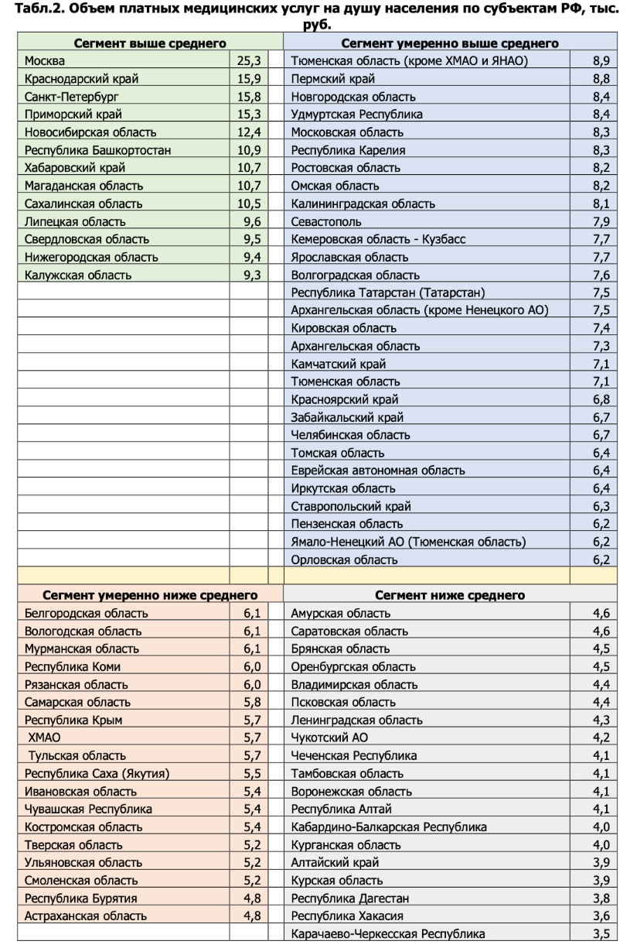

Рис. 2. Источник: «Москва в цифрах 2023» - Краткий статистический сборник (Мосстат)
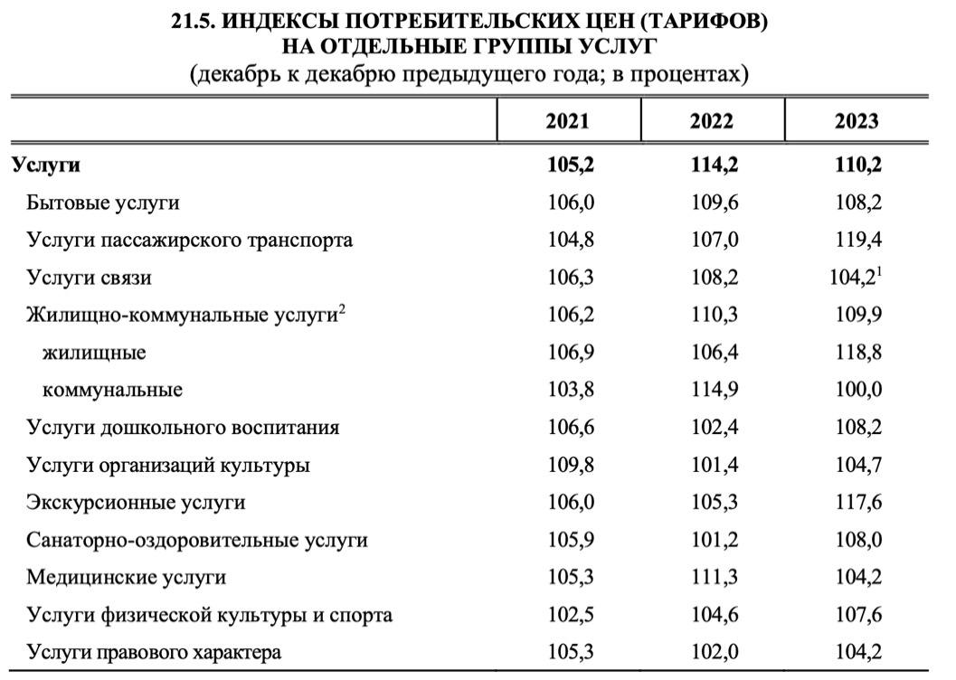
Рис. 3. Источник: Росстат
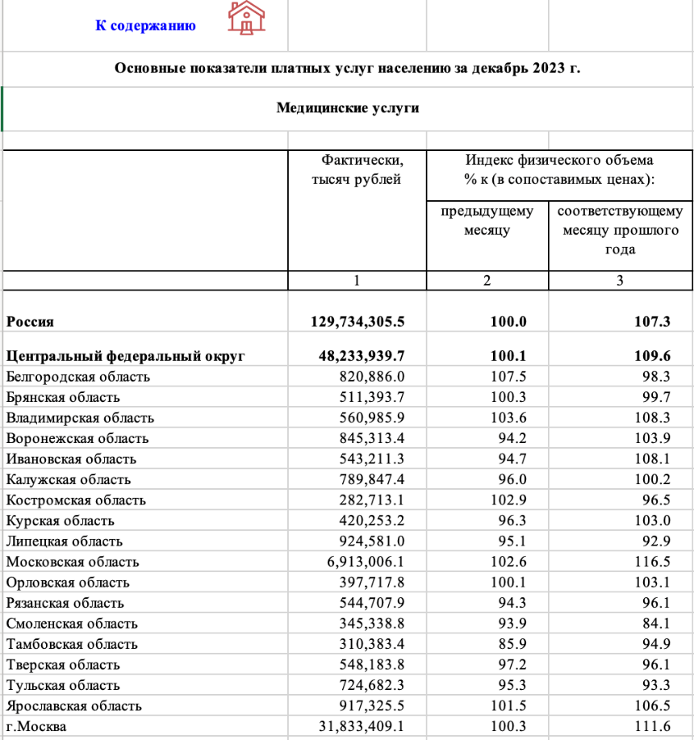

Рис. 4. Источник: BusinesStat
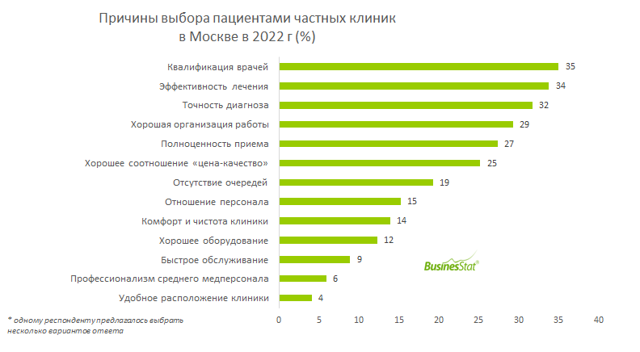
Рис. 5. Источник: Медвестник: «Что стоит за ростом выручки частных клиник». [Электронный ресурс] - URL: https://medvestnik.ru/content/news/Chto-stoit-za-rostom-vyruchki-chastnyh-klinik.html
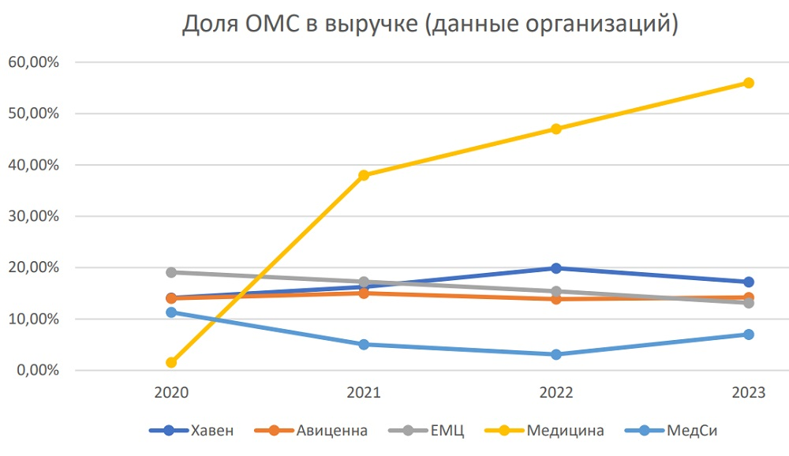

Компании по предоставлению платных медицинских услуг: цифры и рейтинги. URL: https://www.testfirm.ru/rating/86/moskva/
Основные показатели платных услуг населению по видам в разрезе субъектов Российской Федерации (Росстат) [Электронный ресурс] - Дата публикации: 03.07.2024 – URL: https://rosstat.gov.ru/uslugi, свободный. - Яз. рус. - (дата обращения: 30.10.2024)
Москва в цифрах. 2023: краткий статистический сборник [Электронный ресурс] / Федеральная служба государственной статистики, Управление Федеральной службы государственной статистики по г. Москве и Московской области (Мосстат). – Москва: Федеральная служба государственной статистики, 2023. - Электрон. дан. - URL:https://77.rosstat.gov.ru/storage/mediabank/Москва%20в%20цифрах%202023.pdf, свободный. - Яз. рус. - (дата обращения: 30.10.2024)
Красова Е.В., Сверчкова А.Д. Коммерческая медицина в России: тенденции развития и факторы спроса. Социальные аспекты здоровья населения [сетевое издание] 2022; – URL: http://vestnik.mednet.ru/content/view/1398/30/lang,ru/
РИА Новости: «Мишустин поручил провести информкампанию по углубленной диспансеризации». [Электронный ресурс] - URL: https://ria.ru/20220111/dispanserizatsiya-1767361533.html?ysclid=m2yzmu6ded971580362
РБК: «В 2022 г объем рынка медицинских услуг в России снизился на 6% до 2,2 млрд приемов». [Электронный ресурс] - URL:https://marketing.rbc.ru/articles/14161/
Отчет Национального рейтингового агентства 2024. URL: https://www.ra-national.ru/wp-content/uploads/2024/06/nra_obzor_platnye_meduslugi_26.06.2024.pdf?ysclid=m2xgn7hm1s759366671
РБК: «В 2022 г услугами частных клиник в Москве воспользовались 30% жителей города». [Электронный ресурс] - URL: https://marketing.rbc.ru/articles/14066/
Медвестник: «Что стоит за ростом выручки частных клиник». [Электронный ресурс] - URL:https://medvestnik.ru/content/news/Chto-stoit-za-rostom-vyruchki-chastnyh-klinik.html
Комсомольская правда: «Вице-мэр Ефимов назвал число частных клиник, которые арендуют у города помещения по льготной ставке» [Электронный ресурс]URL: https://www.msk.kp.ru/online/news/5191230/?ysclid=m2ywox6z7211764825
Деловой профиль: «Рынок медицинского оборудования и изделий 2023» [Электронный ресурс] URL:https://delprof.ru/press-center/open-analytics/rynok-meditsinskogo-oborudovaniya-i-izdeliy-2023/?ysclid=m2xxe5quzj329718875
Ведомости: «Сеченовский университет начал готовить разработчиков VR- и AR-решений в медицине» [Электронный ресурс] – URL:https://www.vedomosti.ru/society/articles/2024/03/14/1025155-sechenovskii-universitet-nachal-gotovit-razrabotchikov-vr--i-ar-reshenii-v-meditsine

